TRANSPOSICIÓN DENTARIA COMPLETA: UNA ANOMALÍA DE POSICIÓN. INFORME DE CASO

José Israel Laínez¹, Isabella Flores¹, Claudinne Paz¹*

¹Universidad Nacional Autónoma de Honduras, Tegucigalpa, Honduras
Autor correspondiente: claudinne.paz@unah.edu.hn

INTRODUCCIÓN
La transposición dentaria es una anomalía de posición en la que se observa, desde el momento de la erupción, un intercambio en la ubicación normal de dos dientes adyacentes o no adyacentes1. Esta anomalía puede presentarse de dos diferentes tipos: a) completa o b) incompleta. En relación a la transposición dentaria completa es cuando existe paralelismo entre las raíces de los dientes y se ubica uno al lado del otro2. El objetivo del presente trabajo es presentar un caso de transposición dentaria completa entre el canino superior izquierdo (diente 2,3) y el incisivo lateral superior izquierdo (diente 2,2).

METODOLOGÍA
Mujer de 48 años de edad se presenta a la Clínica de Diagnóstico de la Facultad de Odontología de la Universidad Nacional Autónoma de Honduras (UNAH) requiriendo un tratamiento dental integral. Se identificó la transposición dentaria completa entre los dientes 2,2 y 2,3 (Figura 1).
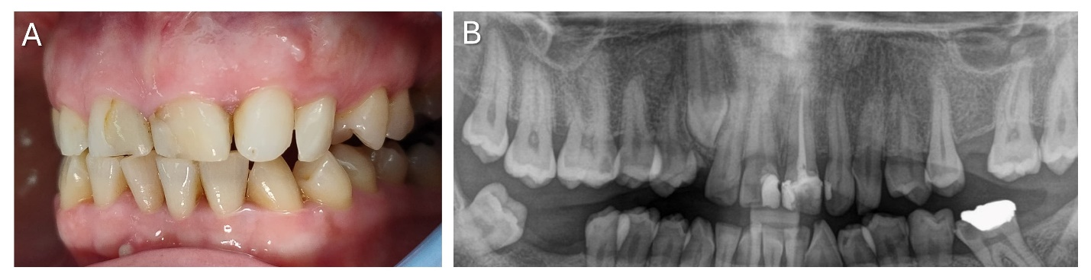

Figura 1. Imagen clínica (A) y sección de la imagen radiográfica (B) que muestran la transposición dentaria entre el diente 2,2 y 2,3.
Primeramente, se determinó realizar una gingivoplastía correctiva del diente 1,2 (incisivo lateral superior derecho) al 2,3 para mejorar la estética dental. Luego, se realizó un modelo de impresión preliminar en donde se hizo el encerado y se elaboró la guía de silicona para la colocación de carillas dentales de resina en dichos dientes. Seguidamente, se realizó la preparación de las superficies dentales y, por último, se colocaron las carillas dentales de resina obteniendo una correcta adaptación de las mismas.

RESULTADO
Se realizó el pulido final de las carillas de resina logrando una adecuada funcionalidad y estética dental.

CONCLUSIÓN
El diagnóstico de la transposición dentaria a una temprana edad nos ayudará a brindarle al paciente las mejores alternativas de tratamiento. En el caso de que esta sea del tipo completa, el tratamiento debe ser estético preferiblemente, conservando la integridad dentaria y manteniendo la funcionalidad.

REFERENCIAS
- Sardiña Valdés M., Casas Acosta, J. E., Saborit Carvajal, T., Peñate Sardiña, C. O., Peñate Sardiña, D., López Puig, J. Transposición dentaria reporte de un caso. Rev Med Electrón, 2019, 41, 1500-1508.
- Santander, G.F., Katagiri, K.M. Transposición dentaria reporte de un caso. Rev Mex Ortodon, 2019, 7, 33-43.

Cómo citar este trabajo (Vancouver):
Laínez JI, Flores I, Paz C. TRANSPOSICIÓN DENTARIA COMPLETA: UNA ANOMALÍA DE POSICIÓN. INFORME DE CASO [resumen]. En: Vispo NS, editor. Memorias del Congreso de Investigación y Posgrado UNAH 2024: Libro de resúmenes. Madrid/Tegucigalpa: Clinical Biotec S.L.; Universidad Nacional Autónoma de Honduras; 2024. doi: 10.70099/cb/unah/2024.mem
ISBN del libro: 978-84-09-76685-7

